**«___» _____________2022 г.**

**ОПРОСНЫЙ ЛИСТ ДЛЯ ПОДБОРА КАНАЛИЗАЦИОННОЙ НАСОСНОЙ СТАНЦИИ**

|  |  |  |  |  |  |  |  |  |
| --- | --- | --- | --- | --- | --- | --- | --- | --- |
| **Объект:** |  | | | | | | | |
| **Заказчик:** |  | | | | | | | |
| **Контактное лицо:** |  | | | | | | | |
| **Телефон/факс/e-mail:** |  | | | | | | | |
| **Статус заявки:** | Проектирование | | |  | Закупка | | |  |
| **Наиболее важно:** | Срок поставки |  | Качество | | |  | Стоимость |  |

|  |  |  |  |
| --- | --- | --- | --- |
| **Исполнение корпуса КНС** | | | |
| Вертикальный |  | Горизонтальный |  |

|  |  |  |  |  |  |
| --- | --- | --- | --- | --- | --- |
| **Количество насосов** | | | | | |
| Рабочих |  | Резервных |  | Запасных на склад |  |

|  |  |  |  |  |  |
| --- | --- | --- | --- | --- | --- |
| **Перекачиваемая среда** | | | | | |
| Хозяйственно-бытовые стоки |  | Поверхностные стоки |  | Производственные стоки |  |

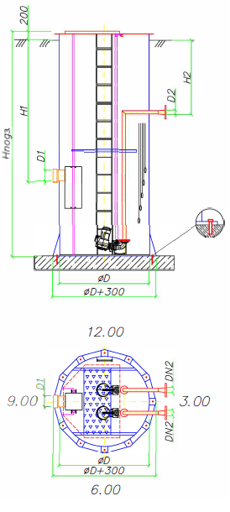

|  |  |
| --- | --- |
| **Производительность**, м3/ч |  |
| **Напор**\*, м.вод.ст. |  |

*- При отсутствии данных о величине напора, просим предоставить следующие данные:

|  |  |
| --- | --- |
| Внутренний диаметр напорного трубопровода, мм |  |
| Длина напорного трубопровода, м |  |
| Перепад высот между началом и концом напорной трассы, м |  |
| Количество рабочих трубопроводов, шт. |  |
| Количество поворотов на напорной трассе, шт. |  |

|  |  |
| --- | --- |
| **Подводящий трубопровод** | |
| Глубина заложения, мм (H1) |  |
| Диаметр, мм (D1) |  |
| Количество, шт. |  |
| Расположение по часам |  |
| Материал |  |
| **Напорный трубопровод** | |
| Глубина заложения, мм (H2) |  |
| Диаметр, мм (D2) |  |
| Количество, шт. |  |
| Расположение по часам |  |
| Материал |  |

|  |  |  |  |
| --- | --- | --- | --- |
| **Размещение** | | | |
| Под газоном |  | Под проезжей частью |  |
| Уровень грунтовых вод от уровня земли, мм | | |  |

|  |  |  |  |  |
| --- | --- | --- | --- | --- |
| **Шкаф управления** | | | | |
| Количество вводов питания | 1 ввод |  | 2 ввода с АВР |  |
| Исполнение | Внутреннее |  | Наружное |  |
| **Дополнительные опции к ШУ** | | | | |
| GSM-диспетчеризация | Да |  | Нет |  |
| Световая сигнализация | Да |  | Нет |  |
| Звуковая сигнализация | Да |  | Нет |  |

|  |  |  |  |  |
| --- | --- | --- | --- | --- |
| **Дополнительное оборудование** | | | | |
| Сороулавливающая корзина на подводящем трубопроводе | Да |  | Нет |  |
| Канализационный измельчитель на подводящем трубопроводе | Да |  | Нет |  |
| Затвор на подводящем трубопроводе | Да |  | Нет |  |
| Блок-бокс над КНС | Да |  | Нет |  |
| Грузоподъемное устройство | Да |  | Нет |  |
| Вентиляция принудительная | Да |  | Нет |  |
| Расходомер | Да |  | Нет |  |



**Дополнительные требования:**

|  |
| --- |
|  |
|  |
|  |
|  |
|  |
|  |

______________________________________________/_______________________/ **ФИО, должность Подпись**